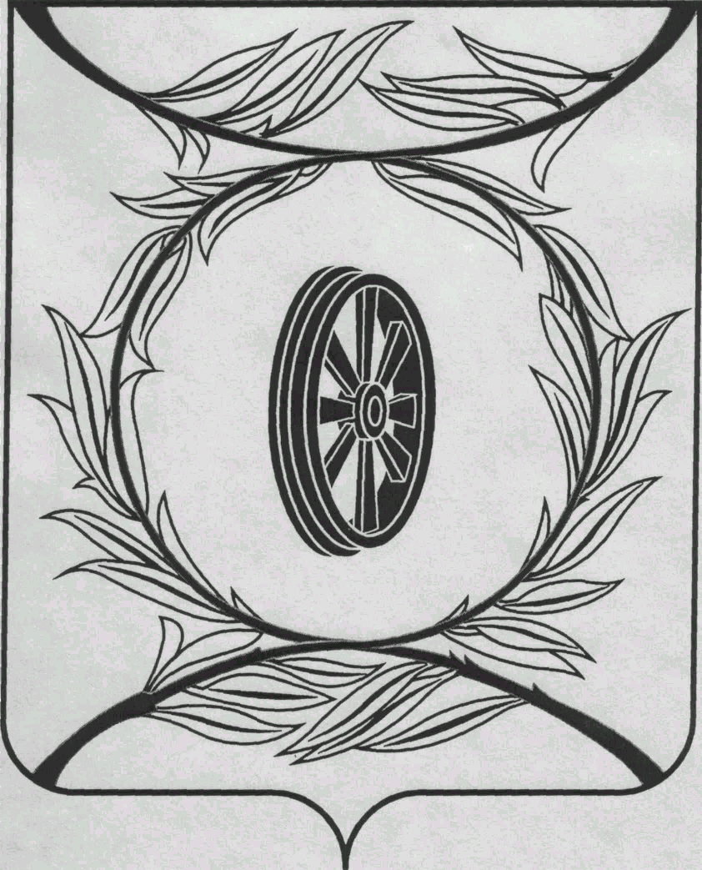

СОБРАНИЕ ДЕПУТАТОВ
КАРТАЛИНСКОГО
МУНИЦИПАЛЬНОГО РАЙОНА
457351, Челябинская область
город Карталы, улица Ленина, 1
телефон/факс : (835133) 2-20-57
от 22 ноября 2021 года №429

телефон : (835133) 2-28-90

от ____ января 2014 года №_____

Депутатам,
Главам поселений,
Докладчикам,
Приглашённым

Направляю Вам повестку 15-го заседания Собрания депутатов Карталинского муниципального района, которое состоится 25 ноября 2021 года в 11-00 часов местного времени в большом зале администрации Карталинского муниципального района. Прошу не планировать командировки и другие мероприятия в этот день.

- О ходе финансирования и реализации программ правоохранительной направленности Карталинского муниципального района в 2021 году и формирование программ на 2022 год (Черепенькин К.С.).
- О передаче осуществления части полномочийпо решению вопросов местного значения Карталинского муниципального района сельским поселениям, входящим в состав муниципального района (Ломовцев С.В.).
- Об утверждении Положения «О порядке осуществления муниципального контроля на автомобильном транспорте и в дорожном хозяйстве на территории Карталинского муниципального района»(Ломовцев С.В.).
- Об утверждении Положения «О порядке осуществления муниципального жилищного контроля на территории Карталинского муниципального района»(Ломовцев С.В.).
- О внесении изменений в Решение Собрания депутатов Карталинского муниципального района от 24 декабря 2020 года №37 «О бюджете Карталинского муниципального района на 2021 год и на плановый период 2022 и 2023 годов» (Свертилова Н.Н.).
- Об исполнении бюджета Карталинского муниципального района за 9 месяцев 2021 года (Свертилова Н.Н.).
- О внесении изменений в положение «О бюджетном процессе в Карталинском муниципальном районе» (Свертилова Н.Н).
- О назначении публичных слушаний по проекту решения Собрания депутатов Карталинского муниципального района «О бюджете Карталинского муниципального района на 2022 год и плановый период 2023 и 2024 годов» (Слинкин Е.Н.).
- О передаче осуществления части полномочий по решению вопросов местного значения Карталинского муниципального района сельским поселениям, входящим в состав муниципального района (Михайлова Т.С.).
- Об утверждении Перечня движимого имущества, находящегося в государственной собственности Челябинской области, передаваемого в собственность Карталинского муниципального района (школьные автобусы) (Селезнёва Е.С.).

- Об утверждении Перечня движимого имущества, находящегося в государственной собственности Челябинской области, передаваемого в собственность Карталинского муниципального района (интерактивный комплекс) (Селезнёва Е.С.).
- О согласовании приобретения муниципальным образованием Карталинский муниципальный район техники (Селезнёва Е.С.).
- О согласовании ликвидации муниципального унитарного предприятия «Межевой центр», реорганизации муниципального унитарного предприятия «Карталы-торг» (Селезнёва Е.С.).
- О передаче осуществления части полномочий по решению вопросов местного значения Карталинского муниципального района сельским поселениям, входящим в состав муниципального района (Аскеров А.А.).
- О мерах социальной поддержки гражданам, достигшим возраста 55 лет для женщин и 60 лет для мужчин по проезду в пригородном автомобильном транспорте общего пользования (Е.В.Копылова).
- О бесплатном проезде для учащихся из многодетных и малообеспеченных семей в пригородном автотранспорте общего пользования (Е.В.Копылова).
- Разное.

Председатель Собрания депутатов
Карталинского муниципального района Е.Н.Слинкин

